Домашнее задание для 1 класса
Дата урока | №  урока | Предмет | Тема урока | Содержание урока | Домашнее задание, контроль | дата и форма предоставления д/з
Понедельник,  20.04.2020 | 1 | Литературное чтение | Лирические стихотворения  А. Майкова,  А. Плещеева, Т. Белозёрова. | Какие слова используют поэты для описания картин природы.  Стр.66 -67 Прочитать стихи ответить на вопросы Выучить любое стихотворение наизусть.  Стр.66 во втором стихотворении слово – СЕНИ, прочитайте объяснение этого слова на стр. 76
 | 2 | Русский язык | Гласные звуки. | стр.58-59  Какие звуки называются гласными? (Гласный звук мы поём, он состоит только из голоса, и воздух через рот проходит свободно. Вспомнили.)  с. 58 упр.1 в тетрадь,  упр. .2 устно (правило выучить) с. 59 упр. 3-4 устно правило выучить. Упр. 5 в тетрадь |  | Фотоотчёт в контакт.
 | 3 | Математика | Решаем задачи в 2 действия. | стр.63  Задача №1 , задача № 2 ( попробуйте сделать самостоятельно, без родителей),№ 3 в тетрадь |  | Фотоотчёт в контакт.
 | 4 | Физическая культура | Беговая подготовка. Челночный бег. | Вспомните, что такое челночный бег, и бег с высоким подниманием бедра.  Посмотрите видео –урок по ссылке  https://www.youtube.com/watch?v=onYJCN9bJ_U  Для чего нужно бегать?
 | 5 | Смысловое чтение. |  | Прочитайте текст. №2 « Заблудились» смотрите приложение №1 после таблицы.  И письменно ответь на вопросы.  1._(ответ)__  2. ._(ответ)__  3. ._(ответ)__ и так далее |  | Фотоотчёт в контакт  до 27.04.20г.
 | 6 | Тропинками природы. | См. на сайте школы в отдельном документе.
Вторник,  21.04.2020 | 1 | Русский язык | Гласные звуки . | стр.60-61  с. 60 упр. 6,7,8 устно, внимательно всё прочитайте.  с.61 слово –ДЕРЕВНЯ словарное слово, записать в тетрадь.  Упр. 9 в тетрадь .с. 62 упр. 10
 | 2 | Литературное чтение | Лирические стихотворения С. Маршака , И. Токмаковой. | стр.68-69  Сравнение стихотворений разных поэтов на одну тему.  Выделенные слова в стихотворениях -КАПЕЛЬ, ВАЛЕЖНИК, ПРОТАЛИНЫ -значение и объяснение прочитай на стр.76.  Прочитай выразительно стихи 2-3 раза. Ответь на вопросы.
 | 3 | Математика | Табличное сложение и вычитание. | с.64-65  с. 64 вверху страницы до №1 прочитать, разобраться в записях.  №1 в тетрадь. №2 (устно) , №5 в тетрадь  №7 прочитать (если есть циркуль, то выполнить задание внизу.)  №4 (по желанию в тетрадь)
 | 4 | ИЗО | Урок любования. | Умение видеть. Наблюдение живой природы с точки зрения художника.  Нарисуй весеннюю природу. Рассмотри рисунки после таблицы. Приложение 1 к уроку ИЗО. |  | Фотоотчёт в контакт.
 | 5 | Технология | Полёт птиц. | Знакомство с видами птиц. Знакомство со способом создания мозайки с использованием техники « рваная бумага.»  Вспомните каких птиц вы знаете?  На белом листе нарисовать контур любой птички. Затем руками нарвать из цветной бумаги мелкие кусочки и обклеить птичку внутри по контуру Посмотрите образец после таблицы Приложение 1. К уроку технологии. |  | Фотоотчёт в контакт.
 | 6 | Правильное питание | Как правильно есть. | Узнаём правила гигиены питания, важности их соблюдения.  Основные гигиенические навыки, связанные с питанием. Смотреть Приложение 1. После таблицы к занятию «Правильное питание»

Приложение 1. к уроку Смыслового чтения.20.04.20

Прочитай текст.
Заблудились.
Семён и Иван жили летом на даче. Однажды мальчики пошли в лес за грибами .
Там они заблудились. Ребята стояли в чаще леса и не знали, куда идти. Их окружали высокие сосны и осины.
Ребята долго совещались. Семён догадался влезть на высокую сосну. Он увидел дорогу к дому.
- Напиши название текста ______________________________________________
- Как звали мальчиков?________________________________________________
- Зачем отправились мальчики в лес?____________________________________
- Что произошло с ними в лесу?_________________________________________
- Какие деревья их окружали в лесу?_____________________________________
- Что догадался сделать Семён?_________________________________________
- Что он увидел?_______________________________________________________
- Как ещё можно назвать рассказ? Выбери и подчеркни.
А) Случай в лесу. Б) Прогулка по лесу . В) Лесные растения.

При ложение 1. К уроку ИЗО на 21.04.20
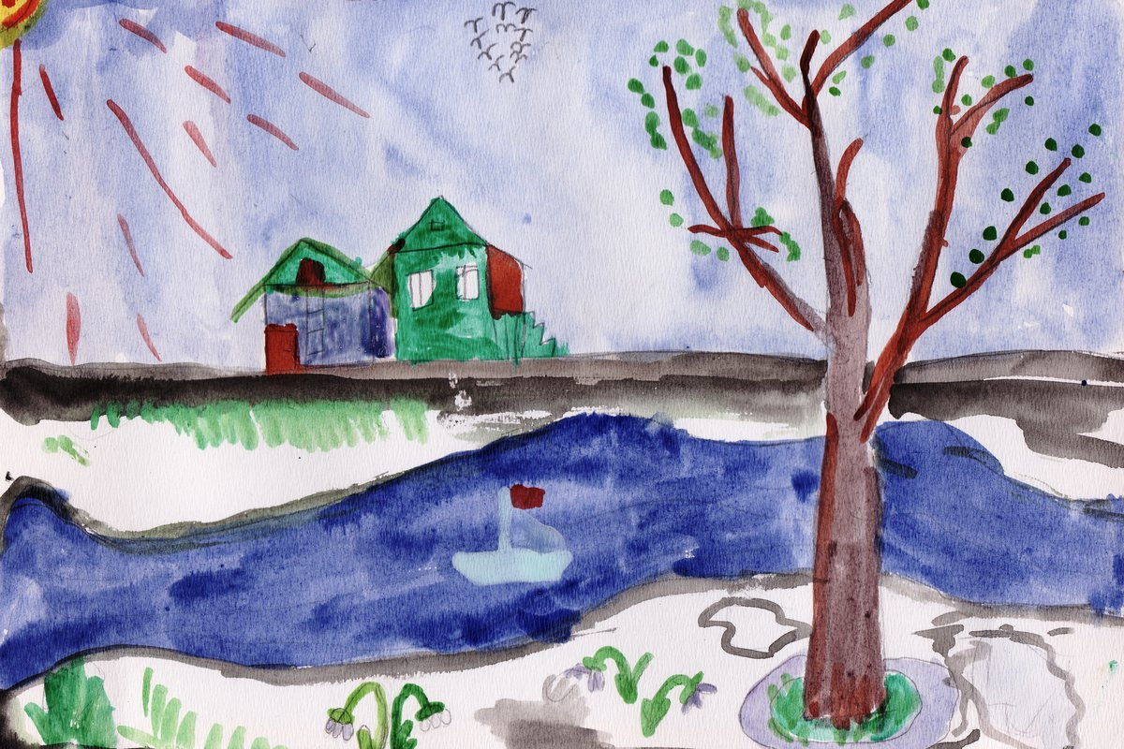
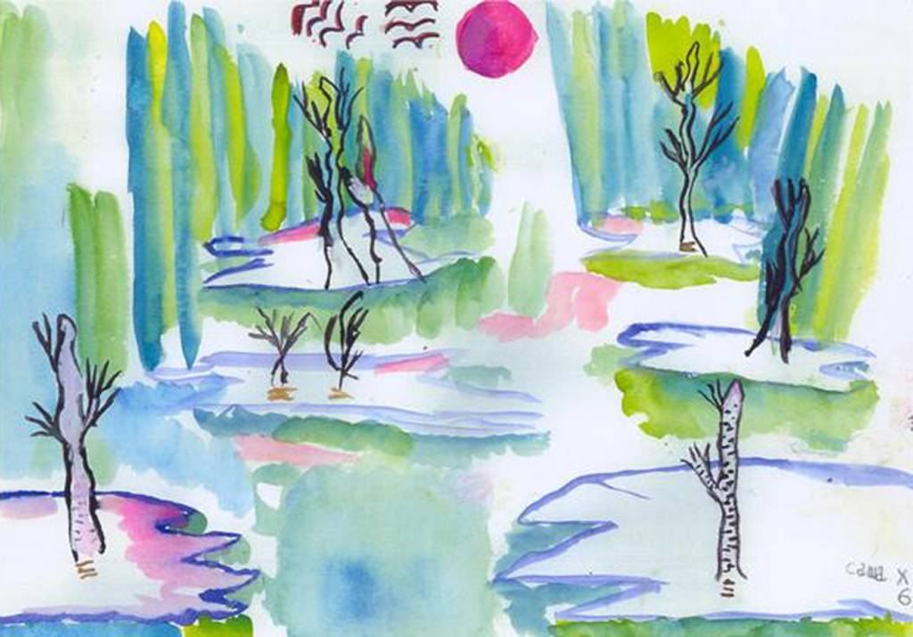
Приложение 1. К уроку технологии на 21.04
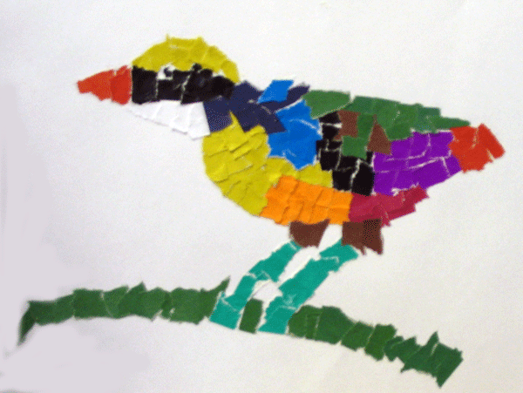

Приложение 1. К занятию «Правильное питание» на 21.04
